**Correção de Quest:**

**HTML + CSS Avançado**

**Aluno: Paulo Víctor de Oliveira Horn - Turma 16**

[**https://github.com/PauloHorn/Frontend-Mentor/tree/main**](https://github.com/PauloHorn/Frontend-Mentor/tree/main)

**Requisitos Obrigatórios:**

* O layout de desktop deve estar o mais fiel possível ao layout do exercício.
* ~~O site deve funcionar em diferentes resoluções mantendo a fidelidade com o layout responsivo.~~
* Os usuários devem ser capazes de visualizar os estados de foco de todos os elementos interativos da página.

**Projeto do Aluno:**

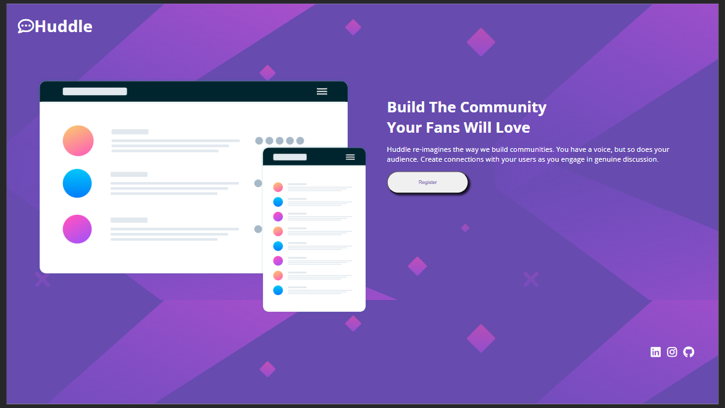

**[ 1920 x 1080 ] - Resolution**

**Pontuações:**

1. Nesse trecho de código, **apenas algumas** das suas tags de imagem **foram devidamente preenchidas**:

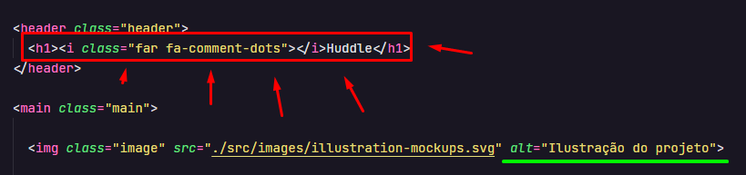

Preencher esse atributo "**alt**" das tags "**img**" é uma prática importante para melhorar a **acessibilidade**, **SEO**, **usabilidade** e **navegação em dispositivos móveis** de uma página da web.

1. Considerando que aqui é um espaço reservado apenas a itens muito semelhantes, **poderia** ter criado uma lista (ul) e preenchido ela com três itens (li):

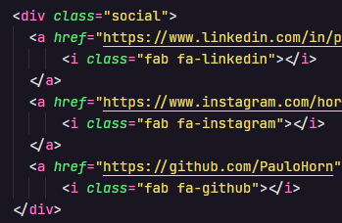

Poderia também ter envolvido tudo numa tag Nav pra aumentar a semântica da estrutura, algo como isso:  
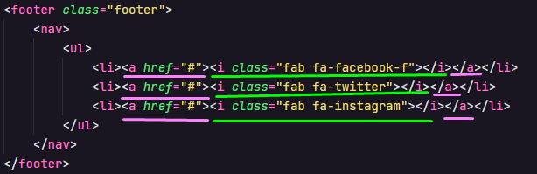

**OBS: Certifique-se de manter os itens da lista com tags âncora, já que é uma lista de ícones que levam o usuário para outras redes sociais.**

1. Em **resoluções maiores** o seu conteúdo parece ficar bem alinhado:  
   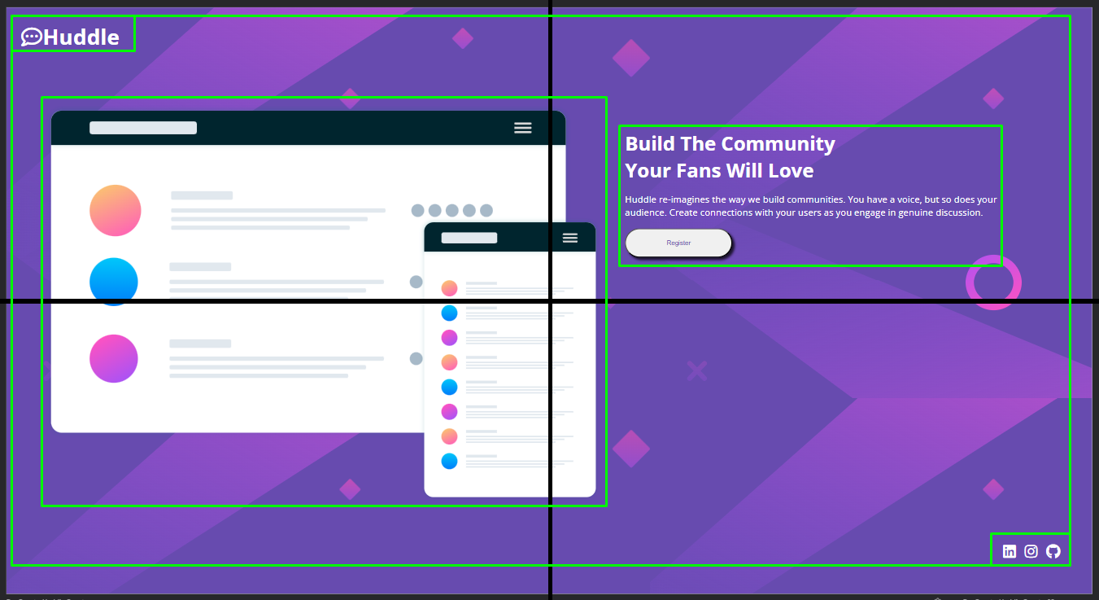

Para garantir que o conteúdo ficasse precisamente alinhado, poderia ter definido uma **largura máxima** de **1440px** fazendo com que o conteúdo ficasse alinhado ao centro apesar de ser exibido em telas maiores.

É importante garantir que os **elementos se ajustem** proporcionalmente - em tamanho e posição - de acordo com os diferentes tamanhos de telas.

O **background está se repetindo diversas vezes** pela aplicação. Você pode configurar melhor esse comportamento ajustando os **valores** da **propriedade background-repeat** diretamente no seu arquivo CSS.

1. Em **resoluções menores** o seu conteúdo **se adapta** para ser bem renderizado:

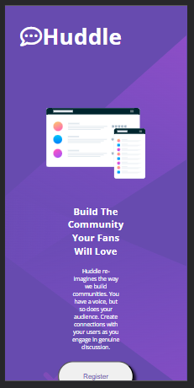<--->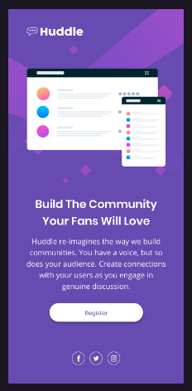

O resultado final deveria ficar o mais próximo possível com a imagem da direita.

Poderia ter trocado o **background** pelo da versão mobile fazendo com que tudo ficasse mais visualmente agradável.

Seria interessante ajustar o **tamanho da fonte** para facilitar a leitura.

1. Um dos desafios importantes dessa Quets era fazer com que o usuário pudesse visualizar os estados de foco nos elementos interativos da página - ***Botão de Registro* + *Ícones de Redes Sociais***.

No seu projeto, percebi que os elementos **não seguem o que foi pedido**. Os ícones são diferentes, estão em ordem diferente e **não têm os círculos ao redor**, como solicitado. O botão de registro poderia ter uma **sombra suave** e **dimensões** mais adequadas ao desafio:

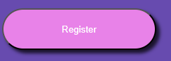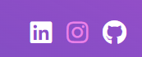

A solução deveria ficar o mais próxima possível desse resultado aqui:

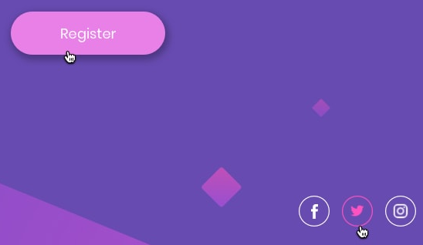

É legal **criar seus próprios estilos** e explorar mais a criatividade, no entanto, por ser uma Quest, o ideal seria que tivesse tentado deixar seu projeto **o mais idêntico possível** ao Design Figma.

1. Gostei da separação de responsabilidades em diferentes arquivos CSS:

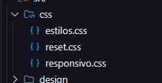

É uma ótima prática e vai te garantir organização e coesão nos teus projetos.

**Ter separado** as responsabilidades das estilizações colocando os **estilos responsivos** num **único arquivo** foi uma ótima ideia:

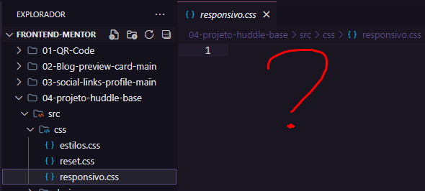

No entanto, cuidado para não deixar arquivos vazios no seu projeto, especialmente se ele tiver responsabilidades importantes - **como arquivos relacionados a responsividade do projeto**.

No fim, completou o desafio de HTML + CSS Avançado, tá mandando bem!

Anota essas observações, se preferir, e vai treinando tudo isso. Usa essas mesmas observações nos próximos projetos que vão te ajudar bastante.

Como desafio final, tenta refatorar esse seu código usando essas dicas, com a prática você pega o jeito da coisa.

**~** **Boa sorte, Paulo!** ☕